ПРАКТИЧЕСКОЕ ЗАНЯТИЕ 1
Общее задание
Рассмотрим, в качестве примера, один из вариантов лабораторной работы №1. Предложенные решения заданий лабораторной работы не идеальны, их задача – помочь студентам 1 курса сделать первые шаги в программировании. Обратите внимание на функцию setlocale(), которая позволяет использовать русский текст в консольном приложении.

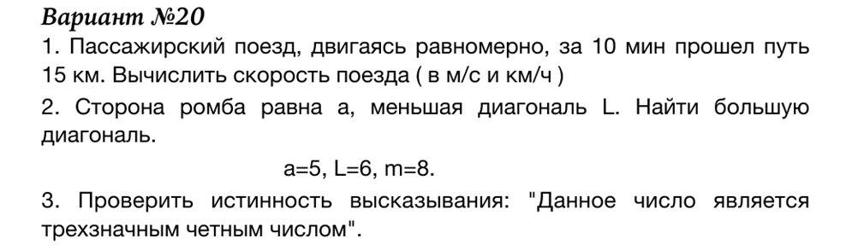

Лабораторная работа 1.1.

#include <cstdlib> // # - указывает на наличие директивы
#include <iostream>
#include <clocale>
#include <cmath>

using namespace std; // std – стандартное пространство имен

int main(int argc, char *argv[]) // main – функция, argc – содержит в себе количество аргументов командной строки, argv – указатель на массив строк
{
setlocale(LC_ALL, "Russian");

float V=0, t=0, S=0;

cout<< "Введите t(мин)"<<endl;
cin>>t;

cout<< "Введите S(км)"<<endl;
cin>>S;

t/=60;

V=S/t;

cout<<"V="<<V<<"км/ч"<<"="<<V/3.6<<"м/с"<<endl; // для перевода в м/c нужно умножить на 1000 метров и разделить на 3600 секунд

return 0; // инструкция обеспечивает механизм завершения работы. Говорит об успешном выполнении функции main
}

Лабораторная работа 1.2.

#include <cstdlib>
#include <iostream>
#include <clocale>
#include <cmath>

using namespace std;

int main(int argc, char *argv[])
{
setlocale(LC_ALL, "Russian");

float a=0, L=0, m=0;

cout<< "Введите сторону ромба а"<<endl;
cin>>a;

cout<< "Введите меньшую диагональ L"<<endl;
cin>>L;

m=sqrt(4*pow(a,2)-pow(L,2));

cout<<"Большая диагональ m="<<m<<endl;

return 0;
}

Лабораторная работа 1.3.

#include <cstdlib>
#include <iostream>
#include <clocale>
#include <cmath>

using namespace std;

int main(int argc, char *argv[])
{
setlocale(LC_ALL, "Russian");

int n=0;
bool t=true;

cout<< "Введите проверяемое число"<<endl;
cin>>n;

if (n%2==0 && n>99 && n<1000) // n%2 - остаток от деления на 2, == логическая операция сравнения, && - и, || - или
{
t=true;
}
else
{
t=false;
}

if (t) // if(t)=true
{
cout<<"Это трехзначное четное число"<<endl;
}
else
{
cout<<"Это число не подходит под условия"<<endl;
}

return 0;
}

